МУНИЦИПАЛЬНОЕ БЮДЖЕТНОЕ УЧРЕЖДЕНИЕ ДОПОЛНИТЕЛЬНОГО ОБРАЗОВАНИЯ
ЦЕНТР РАЗВИТИЯ ТВОРЧЕСТВА ДЕТЕЙ И ЮНОШЕСТВА ГОРОДА АК-ДОВУРАК
668050, Республика Тыва, г. Ак-Довурак, ул. Чкалова, д.27, тел. 2-10-32 e-mail: sentr.akdovurak@mail.ru

Отчет работы ВДЦ «Радуга творчества»
при МБУ ДО ЦРТДЮ г. Ак-Довурак во время весенних каникул 2024-2025 учебного года

№ | Название мероприятия | Дата и время | Ответственные | Краткая информация | Ссылка и фото
ВДЦ «Радуга творчества» МБУ ДО ЦРТДЮ г. Ак-Довурак
1 | Викторина:  «Что обитает в лесу?» | 24.03.2025  10.00-11.00 | Серемел С. Р. | Сегодня 24.03.2025 на базе МБУ ДО ЦРТДЮ открылся ВДЦ «Радуга творчества», педагогами проведены инструктажи по технике безопасности.  Педагог Сайлана Серемел провела викторину "Кто обитает в лесу?". Ребята узнали о разных животных и растениях, которые можно встретить в лесу и их среду обитания. Викторина включала интересные факты, загадки и вопросы, которые помогли развить у детей внимание и любознательность.  Кроме того, обучающиеся узнали о арктических животных, которых раньше не знали. В конце мероприятия все участники получили сладости, что стало приятным завершением увлекательной викторины. Все остались довольны и вдохновлены на дальнейшее изучение природы! Охват 25. | https://vk.com/wall-217227927_1496 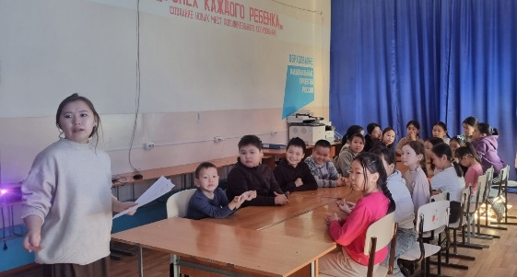
2 | Соревнование по дартсу | 24.03.2025  11.00-12.00 | Салчак А. К.  Данзырын А. С. | По плану ВДЦ «Радуга творчества» педагоги Айзаана Салчак и Айдыс Данзырын провели соревнования по дартсу «В яблочко» среди обучающихся. Дартс – это увлекательный и полезный вид спорта, занятия которым помогают забыть о плохом настроении, повысить самооценку и уверенность в себе. Это точный расчет и меткий бросок, поэтому игра не только приносит моральное удовлетворение, но и способствует развитию физических качеств, повышает общую выносливость, улучшает координацию движений, внимание и память. Свою ловкость показали две команды мальчиков и три команды девочек. Ребята состязались в точности и меткости. Несмотря на то, что борьба была напряженной, соревнования проводились в дружеской атмосфере. Победитель определялся по наибольшей сумме набранных очков. Победители соревнования были награждены сладкими призами! Охват 21 обучающихся. | https://vk.com/wall-217227927_1497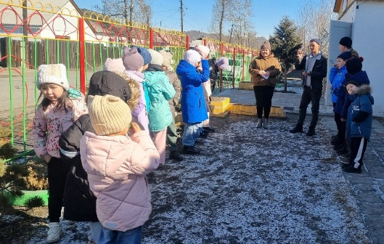
3 | Рисуем на камнях эмоции | 24.03.2025  14.00-15.00 | Хертек А. В. | По плану ВДЦ педагогом Хертек А. В. проведено мероприятие «Рисуем эмоции на камнях», которое направлено на развитие креативности и эмоционального самовыражения обучающихся. Используя различные материалы, обучающиеся создавали уникальные рисунки эмоций, отражая радость, грусть, удивление, спокойствие и другие эмоции. Рисунки на камнях - это увлекательный, очень удивительный и красивый мир. Практическое применение неоформленного природного материала вводит детей в удивительный мир живой природы, как бы со стороны помогает проникнуть в ее внутренний, зачастую скрытый от рационального современного человека мир. Мероприятие прошло успешно, всем понравилось рисовать и выражать эмоции на камнях. Охват 48 обучающихся. | https://vk.com/wall-217227927_1498 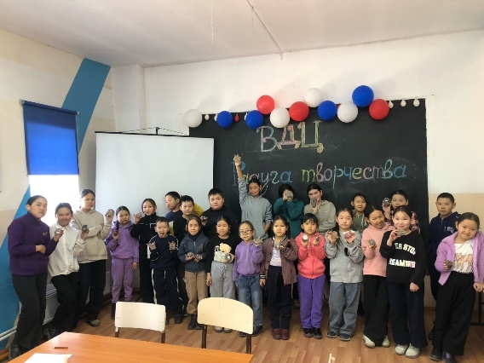
4 | Веселые старты | 24.03.2025  15.00-16.00 | Ооржак А. А.  Хертек Ш. А. | По плану ВДЦ «Радуга творчества» педагоги Шончалай Хертек и Айдана Ооржак провели спортивное мероприятие «Веселые старты». Все этапы «Весёлых стартов» проходили в напряженной борьбе. Ребята получили заряд бодрости и хорошее настроение. Участвуя в «Веселых стартах», дети смогли почувствовать себя большой спортивной единой семьей. Мероприятие стала захватывающим и забавным, оставил массу положительных эмоций и впечатлений. На спортивной площадке царили смех, шум и веселье. Проведенное спортивное мероприятие сплотил ребят, никого не оставил равнодушным. Участвуя в «Веселых стартах», ребята почувствовали себя настоящим коллективом. В соревновании победила дружба, команды награждены сладкими призами. Охват 37 обучающихся. | https://vk.com/wall-217227927_1499 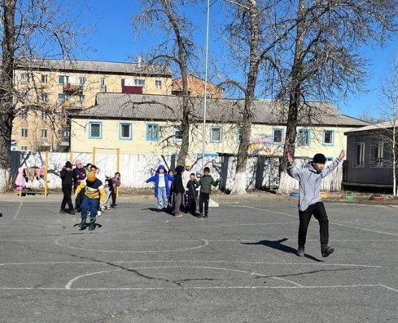
5 | Игра-викторина  «Моя малая Родина в годы ВОВ» | 25.03.2025  14.00-15.00 | Дамба А. Я. | «Моя малая Родина в годы ВОВ»  25 марта по плану ВДЦ «Радуга творчества» при ЦРТДЮ педагогом Дамба А. Я. проведена интеллектуально - познавательная игра - викторина «Моя малая Родина в годы ВОВ» среди обучающихся.  Игра - викторина состояла из следующих этапов: разминка, «Хитрые вопросы», «Три слова», «Народные обряды, предметы», игра «Топ - хлоп». Педагог разделила обучающихся на 2 команды: 1 команда «Орлята», 2 команда «Искорки». Викторина включала интересные факты, загадки, вопросы, игры которые помогли развить у обучающихся внимание и любознательность. Каждая команда отвечали на вопросы викторины. В итоге викторины победила команда «Орлята». В конце мероприятия все участники получили сладости, что стало приятным завершением увлекательной викторины. Все остались довольны и вдохновлены на дальнейшее изучение родного края! Охват 18 обучающихся. | https://vk.com/wall-217227927_1502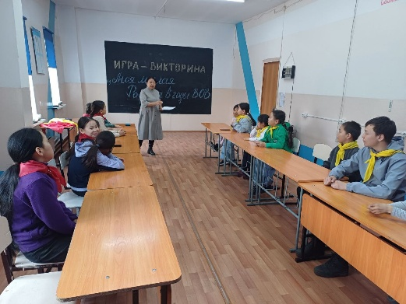
6 | Мини-футбол | 25.03.2025  15.00-16.00 | Донгак Х. М. | Педагог Донгак Х. М. провела мини-футбол среди обучающихся с целью укрепления здоровья, пропаганды здорового и безопасного образа жизни.  В ходе мероприятия обучающиеся разделились на две команды и придумали название команд: 1 команда «Динамо», 2 команда «Рубин». Турнир вызвал большой интерес среди обучающихся. Мини-футбол прошел в напряженной борьбе, ведь каждой из команд хотелось победить. В ходе него было все: радость побед и горечь поражения и главное – красивая игра в исполнении обучающихся. Обучающиеся применили все свои умения и навыки во время игры. В итоге победу одержали 2 команда «Рубин». В конце игры обучающиеся получили сладкие призы. Охват 18 обучающихся. | https://vk.com/wall-217227927_1503 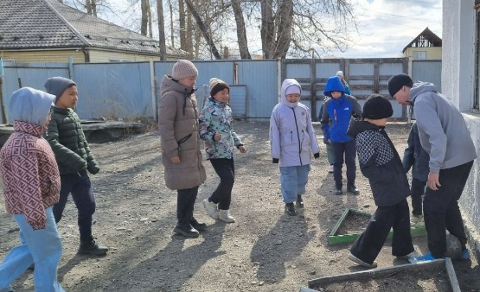
7 | КВН  «Что я знаю о природе?» | 26.03.2025  10.00-11.00 | Шомбул А. Д. | С целью обобщения знаний детей об окружающем мире педагог Аржана Шомбул провела игру КВН «Что я знаю о природе?». Игра проведена в следующих этапах:  1. Визитка - представление команд.  2. Разминка - логика. Угадывали названия растений и животных.  3. Творческое задание "Кто это?" - ребята показывали животных.  4. "Один день из жизни сказок" - сыграли артистично сказки и мультфильмы "Три котенка", "Колобок", "Иван-Царевич серый волк", "Три поросёнка", "Красная шапочка". Игроки приложили максимум стараний, знаний и умений по экологическому воспитанию: это знания о природе, ее явлениях, жизни диких животных, птиц, насекомых. Информация, полученная детьми на этом мероприятии, очень актуальна и полезна. Жюри оценило ответы команд и в итоге решило, что победила «дружба». Все присутствующие получили много новой, интересной, обширной информации, которая соответствовала всем возрастным критериям в сфере экологического воспитания. Охват 32. | https://vk.com/wall-217227927_1504 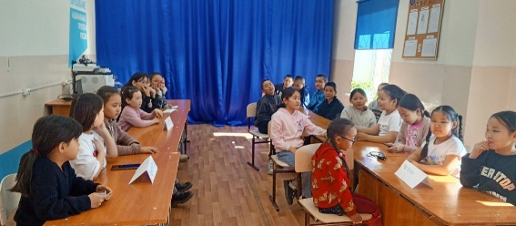
8 | Игра  «Угадай напиток» | 26.03.2025  11.00-12.00 | Бурбут Ш. А. | По плану ВДЦ «Радуга творчества» 26 марта педагогом Шорааной Бурбут проведена игра «Угадай напиток» среди обучающихся. Обучающиеся разделились на две команды и придумали название своим командам.  Игра «Угадай напиток» - популярный и интересный! Смысл этой игры - угадать напиток. Напитки могут быть вкусными и не очень. Это простая и увлекательная игра, которая позволяет участникам на вкус определить, что налито в стакан. Участник не видит содержимое стаканов и должен угадать, что находится в каждом из них, опираясь только на ощущения. В качестве напитков использованы морковный и томатный сок, кефир, квас в качестве «не вкусных напитков». Вкусные напитки тоже есть в нашей игре: молочный коктейль, клубничный йогурт, фруктовые соки, сладкий чай, газировка. Дегустация различных напитков стимулирует у обучающихся вкусовые рецепторы и вызывает массу эмоций — от удивления до восторга. После того, как все напитки испробованы и сделаны догадки, объявлены правильные ответы. Победители награждены сладкими призами, что добавило еще больше радости и удовлетворения от игры. Охват 20 обучающихся. | https://vk.com/wall-217227927_1505 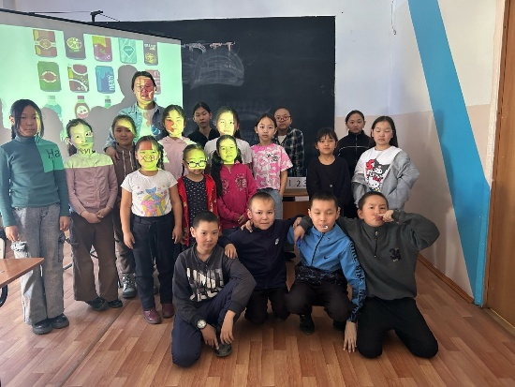
9 | Беседа  «Правила поведения при общении с уличными животными» | 26.03.2025  14.00-15.00 | Санчат Ч. С. | 26 марта 2025 года педагогом дополнительного образования Санчат Ч. С. по плану временно-досугового центра с обучающимися провели беседу на тему «Правила безопасности при общении с уличными животными».  Прямая обязанность родителей – научить ребенка правильно вести себя при встрече с бродячей собакой. Рядом с собакой опасно бегать и кричать. Размахивать палкой тоже нельзя. Попытка защититься, таким образом, в случае с ребенком, не сработает точно. Любые неадекватные действия - крик, суета, беготня – вызовут у собаки, то, что психологически называют агрессией.  Просмотрели видеоролик, где уличная собака набрасывается на ребенка, который хотел ее погладить, беседовали об этом ролике, слушали высказывания детей о данной ситуации. Охват 29 обучающихся. | https://vk.com/wall-217227927_1506 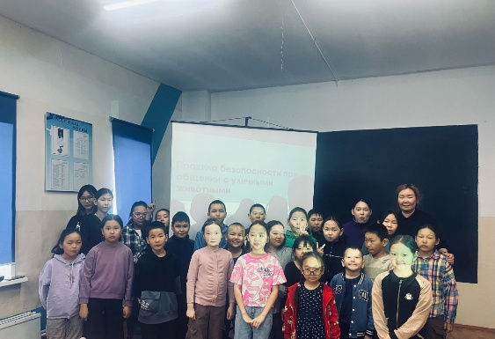
10 | Настольная игра  «Кто я?» | 26.03.2025  15.00-16.00 | Монгуш В. В. | Согласно утвержденному плану ВДЦ «Радуга творчества», при МБУ ДО ЦРТДЮ г. Ак-Довурак педагогом Викторией Монгуш было проведено мероприятие: «Кто я?», с целью развития речи и аналитических способностей при помощи использования правильных вопросов и верно построенных логических связей.  В игре были карточки с изображением предметов, животных, овощей и фруктов, транспортных средств. Они фиксировались на лбу ребенка при помощи повязок и дети, задавая простые вопросы, угадывали, кто или что изображено у него на карточке.  Обучающиеся выбирали карточку и подставляли свое лицо в отверстие на картинке, так, что бы они сами не видели, что изображено на карточке. Ребята с большим любопытством и нетерпением пытались угадать какая же карточка им выпала и что же на ней изображено. Детям очень понравилась игра. Они играли с таким настроением, что и не заметили, как прошло время.  Эта увлекательная игра на смекалку и сообразительность, к тому же она очень поднимает настроение у играющих. Охват 31 обучающихся. | https://vk.com/wall-217227927_1507 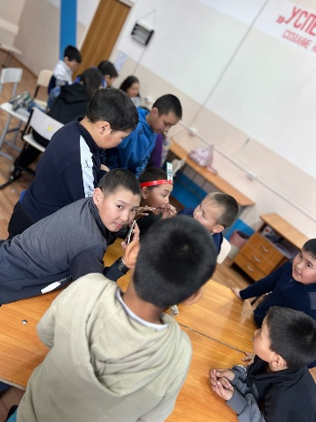
11 | Викторина  «Весна идет, весне дорога!» | 27.03.2025  10.00-11.00 | Кужугет Х. Б. | Педагогом Хеймер-оолом Кужугет проведена викторина «Весна идет, весне дорога!» целью которой было расширить кругозор обучающихся в области экологии и природных явлений. Викторина включала в себя элементы игры, на первом этапе обучающимся необходимо было разделиться на команды, выбрать капитана и озвучить название команды, с чем дети успешно справились. Основной этап состоял из нескольких рубрик с определенной тематикой, включала в себя ряд вопросов, связанных с природными явлениями, происходящими в весенний период.  Дети показали хороший образовательный потенциал, о чем свидетельствовали их правильные ответы. Выполняя групповое задание и соотнести весенние приметы, признаки месяцев, загадки и ответы, команды проявили себя как сплоченный, дружный коллектив.  Викторина прошла задорно, увлекательно и познавательно для детей. Все участники получили заряд бодрости и хорошего настроения, что позволило детям погрузиться в атмосферу наступившей весны, прочувствовать значимость природной среды. Охват 27 обучающихся. | https://vk.com/wall-217227927_1510 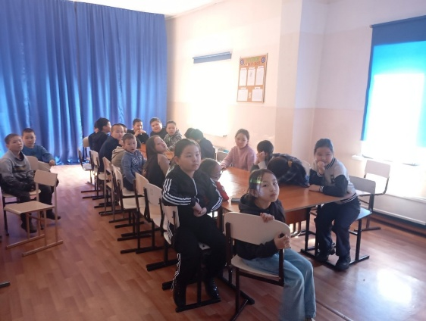
12 | Спортивная игра  «Лапта» | 27.03.2025  11.00-12.00 | Монгуш М. К. | 27.03.2025 года согласно по плану ВДЦ «Радуга творчества» педагог Менги Монгуш провел спортивную игру «Лапта». Целью мероприятия является пропаганда здорового образа жизни, привлечение их к систематическим занятиям подвижными играми, пропаганда спорта, как альтернативы негативным привычкам, воспитание чувства товарищества, взаимопомощи, поддержки.  Состязание прошло в напряженной, но интересной, захватывающей борьбе. Спортивный задор и желание добиться победы для своей команды захватывали учащихся настолько, что они не замечали происходящего вокруг. Все старались изо всех сил проявлять быстроту и ловкость. На поле царили смех, шум и веселье. Все были счастливы! А счастливые от восторга глаза – лучшая награда игры…  Играть в лапту понравилось всем ребятам. Каждый участник получил отличный заряд бодрости и море положительных эмоций. Игра получился захватывающим и забавным, оставил массу положительных эмоций и впечатлений. В командной игре учащиеся смогли почувствовать себя большой единой семьей! Охват 26 обучающихся. | https://vk.com/wall-217227927_1512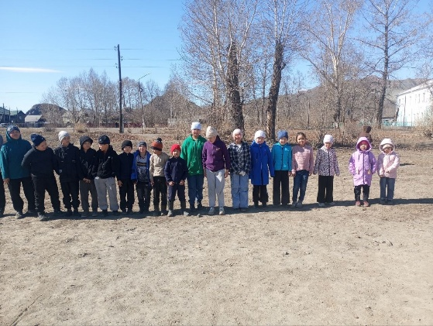
13 | Турнир по шашкам и шахматам | 27.03.2025  14.00-15.00 | Иргит Г. Д. | 27 марта 2025 года педагог Галина Иргит согласно плану ВДЦ «Радуга творчества» провела воспитательное мероприятие «Шахматный турнир».  Шахматы – это игра для терпеливых и усидчивых людей. Ребята относились к состязаниям очень серьёзно. Соревнования проводились по правилам вида спорта «Шахматы». Все участники боролись достойно. Судья подвела итоги и определила победителей после окончания турнира. Игра проходила в актовом зале. Турнир проходил по круговой системе. Все старались показать знания и навыки, по итогам турнира места распределись между собой следующим образом:  1 место- Саая Алексей.  2 место- Балчий-оол Байтемир.  3 место Очур- Бады Ария.  Игрой остались довольны все участники. Охват 35 обучающихся. | https://vk.com/wall-217227927_1511 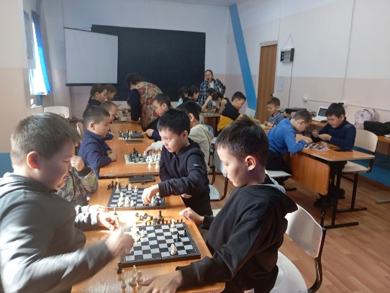
14 | Соревнования по настольному теннису | 27.03.2025  15.00-16.00 | Ооржак Ш. Н. | 27.03.2025 года согласно плану ВДЦ «Радуга творчества» педагог Шолбан Ооржак провел соревнование по настольному теннису, с целью привлечения обучающихся к систематическим занятиям физической культурой и спорта; оздоровления или активного отдыха; популяризация настольного тенниса; повышения спортивного мастерства и выявления сильнейших в данном виде спорта.  По итогам жюри призовые места заняли:  I место: Кужугет Айсланбек Отчугашович  II место: Ховалыг Саян Александрович  III место: Энге Ай-Хаан Вадимович  Обучающиеся награждены сладкими призами. Охват обучающихся: 27 участников. | https://vk.com/wall-217227927_1515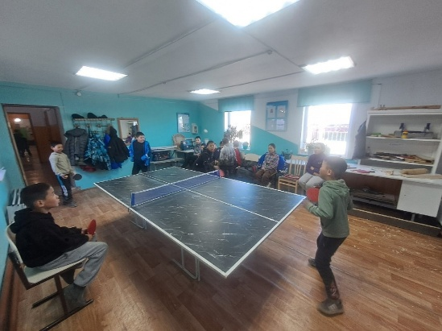
15 | Беседа  «Подросток и социальные сети» | 28.03.2025  10.00-11.00 | Монгуш Л. Д. | Согласно плану ВДЦ «Радуга творчества» проведена беседа на тему «Подросток и социальные сети. Польза и вред социальных сетей для подростков», с целью формирования объективного и критического отношения обучающихся к социальным сетям. Социальные сети предоставляют нам доступ к огромному количеству информации, которая может быть полезной для работы, учебы или личного развития. Обучающиеся узнали о важности установить границы игр и контролировать время, проводимое в социальных сетях. Очень много узнали интересного и познавательного о социальных сетях. Также узнали о правилах безопасности в социальных сетях. Беседа прошла в дружеской атмосфере. В конце беседы обучающимся розданы сладости. Присутствовали 21 обучающихся. | https://vk.com/wall-217227927_1517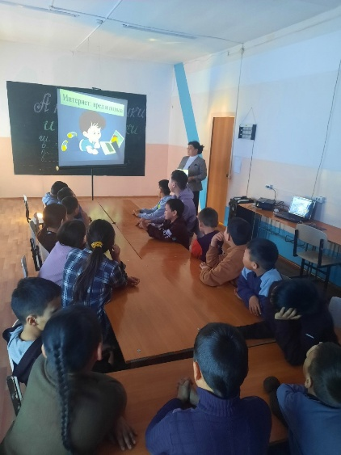
16 | Игра-соревнование  «А ну-ка девчонки и мальчишки» | 28.03.2025  11.00-12.00 | Сыдам-оол М. Х. | По плану ВДЦ «Радуга творчества» педагогом Марией Сыдам-оол проведена игра – соревнование "А ну-ка девчонки и мальчишки" с целью воспитания уважительного отношения к представителям противоположного пола, развития коммуникативных навыков через игр. Соревнование между девочками и мальчиками проводилась по следующим номинациям:  1. Конкурс "Поварята" (в этом этапе чистили картошку, лук и морковь).  2. Конкурс "Хозяюшка" (участники завязанными глазами отгадывали на ощупь крупы гречка, рис, манка и пшенка)  3. Конкурс профессий (дети с командой вставили пропущенные буквы в словах)  4. Конкурс "Шариков"  В итоге шуточного состязания победили команда девочек. Во время соревнований обучающиеся показали свою смекалку, ловкость, наблюдательность, внимание, терпение, взаимовыручку, решительность и смелость.  Охват 27 обучающихся. | https://vk.com/wall-217227927_1518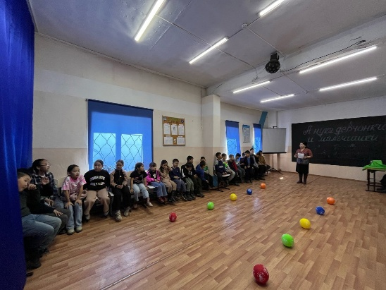
17 | Музыкальные подвижные игры | 28.03.2025  14.00-15.00 | Куулар А. К. | 28 марта 2025 года педагог Айдана Куулар, согласно плану ВДЦ «Радуга творчества» провела воспитательное мероприятие «Музыкальные подвижные игры». Музыкально-подвижная игра - это один из любимых видов двигательной деятельности обучающихся, особенно, подвижные игры с музыкальным сопровождением. Включать в подвижную игру соответствующую музыку – интересный приём, обеспечивающий образность, эмоциональность, формирование умения координировать и согласовывать движения с темпом и ритмом музыки, чёткий сигнал к началу действия. Подвижные игры с музыкальным сопровождением помогают ребёнку преодолеть робость и застенчивость. Использование музыки во время проведения подвижных игр является одним из активных средств общения ребёнка с музыкой, при этом одновременно решаются задачи и физического и музыкального воспитания. Игры с музыкальным сопровождением содействуют развитию музыкальной памяти детей и повышают их музыкальную культуру. Охват детей: 26 обучающихся | https://vk.com/wall-217227927_1520  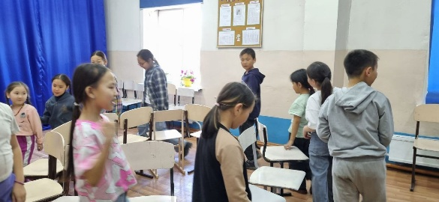
18 | Эстафета  «Спортивные приключения» | 28.03.2025  15.00-16.00 | Шагдыр Д. К. | По плану ВДЦ «Радуга творчества» педагог Шагдыр Д. К. провела эстафету «Спортивные приключения». Эстафета способствовала формированию двигательной активности детей – развивать быстроту, ловкость, умение работать в команде; укреплению физического здоровья обучающихся, формированию привычки к здоровому образу жизни.  Мероприятие происходило на свежем воздухе. Во время проведения мероприятия обеспечены меры безопасности по сохранению здоровья. Началось мероприятие с «Веселой зарядки», после чего дети разделились на две команды: 1 команда под названием "Смешарики", 2 команда - "Барбоскины". Началась настоящая спортивная эстафета.  Участники игры были активными, с желанием выполняли спортивные упражнения. Обучающиеся были увлечены каждым этапом «Спортивных приключений». В заключении дети играли в подвижные игры. А закончилась спортивная эстафета сюрпризным моментом, детей ждали вкусные угощения.  По итогам эстафеты победила команда "Смешарики" обе команды награждались сладкими призами. Охват обучающихся 26. | https://vk.com/wall-217227927_1519 